《程序设计基础课程设计》报告

|  |
| --- |
| 姓名： 吴泽同 |
| 学号： 084622109 |
| 日期： 2022/12/13 |
| 项目名称： 医院病历管理系统 |

一、项目简介和需求分析

病人信息登记：保存病人信息到对应的txt文件中

首诊病历管理：医生记录病人首诊过程

复诊病历管理：病历记录添加

根据病人姓名查询病历同时可以修改病历，每次对病历的操作必须有时间痕迹

二、项目设计思路：

（包括所有自定义类型的描述、程序功能模块设计、每个模块的输入/输出设计等，可以画流程图描述各函数的功能）

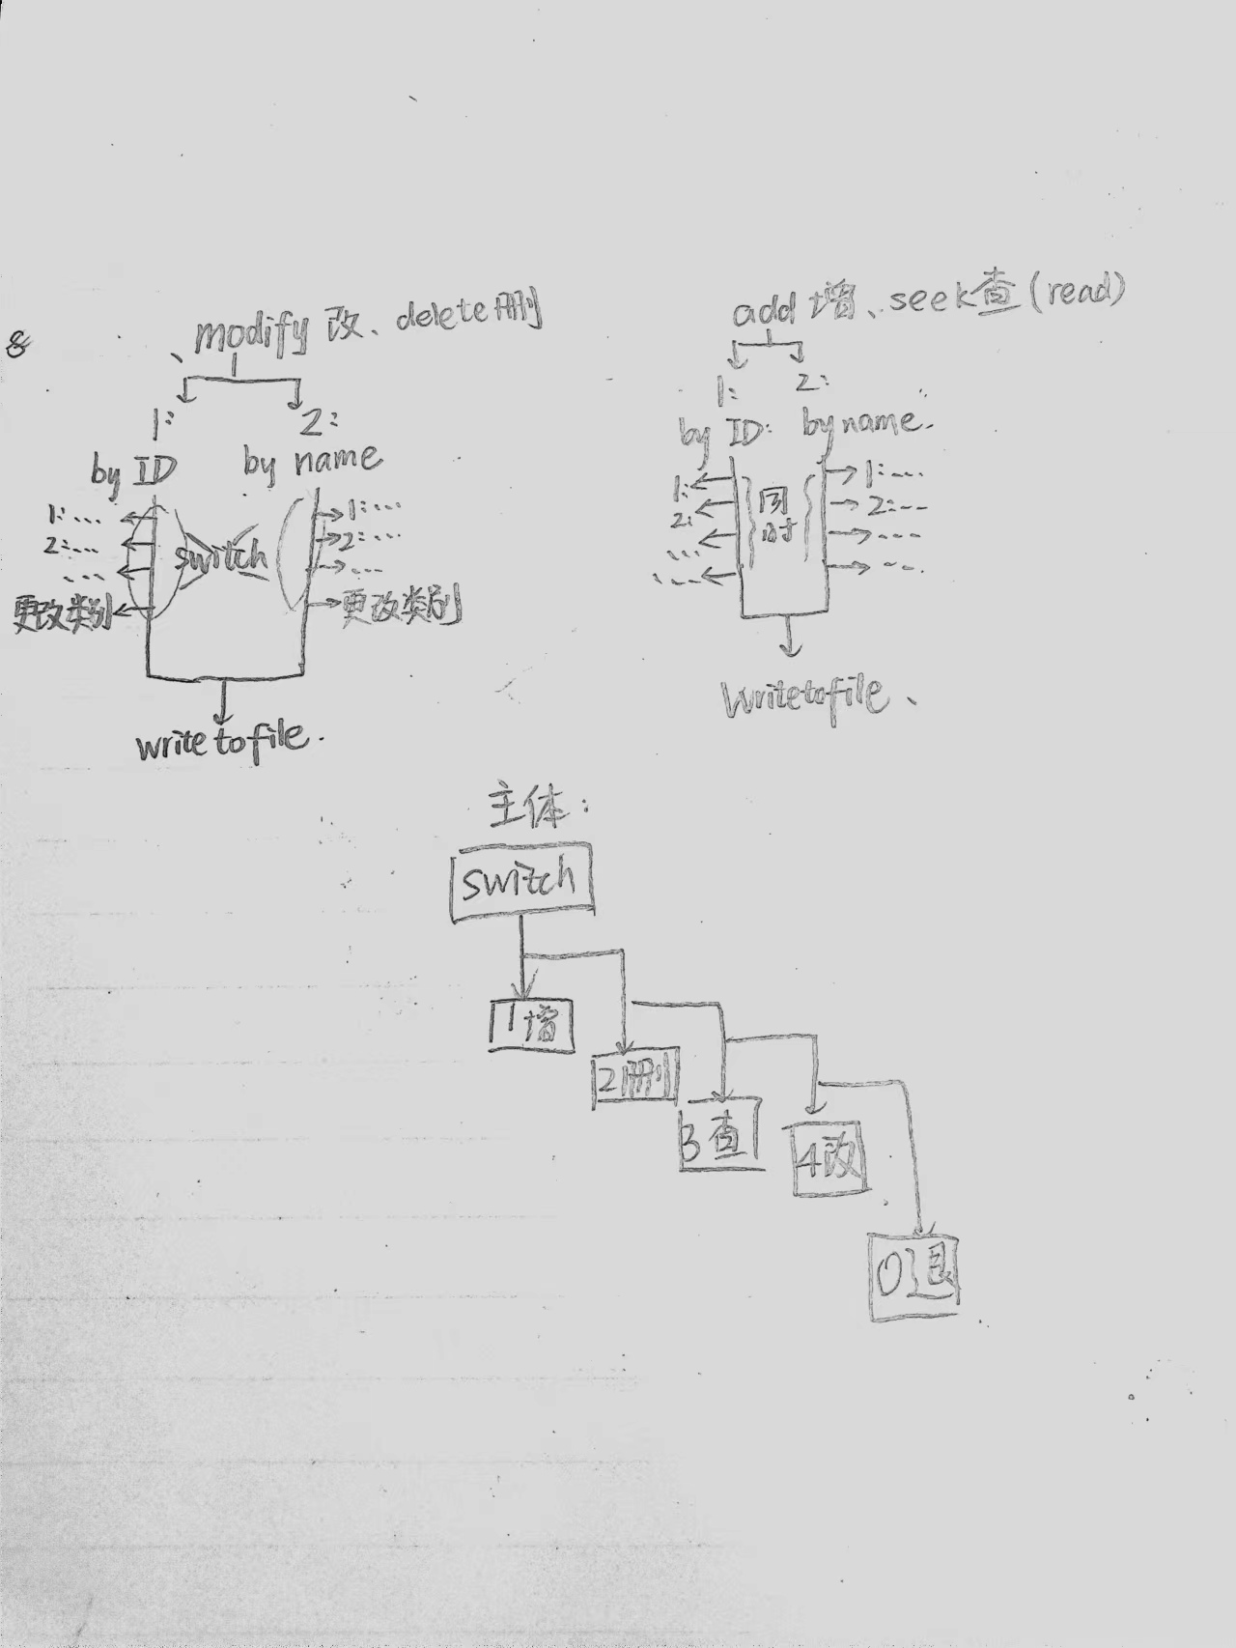

三、源程序及注释（代码统一用5号字）：

# include <stdio.h>

# include <stdlib.h>

#include <ctime>

# include <cstring>

#include <iostream>

#include <fstream>

#include <iomanip>

#include <windows.h>

using namespace std;

typedef struct student

{

int no;

int age;

char name[10];

char sex[5];

char inf[100];

string latetime;

}Student; //定义存储一个信息的结构体

int write(Student *stu, int *len)

{

FILE *fp = fopen("data.txt","wb");

if(fp == NULL)

{

printf("打开或创建文件失败\n");

return -1;

}

int j;

for(j = 0; j < *len ; j++)

{

fwrite(&stu[j], sizeof(Student), 1, fp);

if(ferror(fp))

{

printf("文件写入失败\n");

return -1;

}

}

fclose(fp);

}

int modify(Student *stu, int *len)

{

printf("-----------修改菜单信息----------\n");

printf("---------1.按编号修改---------\n");

printf("---------2.按姓名修改---------\n");

printf("请选择修改编号(1/2):\n");

int number;

scanf("%d",&number);

switch(number)

{

case 1:

{

printf("按编号修改\n");

printf("请输入你要修改的编号:\n");

int no;

scanf("%d",&no);

fflush(stdin);

int i;

for(i = 0; i < *len; i++)

{

if(no == stu[i].no)

{

printf("请选择你要修改的选项：\n");

printf("1.姓名\t2.编号\t3.性别\t4.年龄\t5.病史\n");

int n;

scanf("%d",&n);

switch(n)

{

case 1:

{

char name[10];

printf("需要被修改的名字为%s",stu[i].name);

printf("请输入新的名字：\n");

scanf("%s",name);

strcpy(stu[i].name, name);

printf("修改成功！");

break;

}

case 2:

{

int no;

printf("需要被修改的编号为%d",stu[i].no);

printf("请输入新的编号：\n");

scanf("%d",&no);

stu[i].no = no;

printf("修改成功！");

break;

}

case 3:

{

char sex[10];

printf("需要被修改的性别为%s",stu[i].sex);

printf("请输入新的性别：\n");

scanf("%s",sex);

strcpy(stu[i].sex, sex);

printf("修改成功！");

break;

}

case 4:

{

int age;

printf("需要被修改的年龄为%d",stu[i].age);

printf("请输入新的年龄：\n");

scanf("%d",&age);

stu[i].age = age;

printf("修改成功！");

break;

}

case 5:

{

char inf[100];

printf("需要被修改的病史为%s",stu[i].inf);

printf("请输入新的病史：\n");

scanf("%s",inf);

strcpy(stu[i].inf, inf);

printf("修改成功！");

break;

}

}

break;

}

}

write(stu, len);

break;

}

case 2:

{

printf("按学生姓名修改\n");

printf("请输入你要修改学生的姓名:\n");

char name[10];

scanf("%s",name);

fflush(stdin);

int i;

for(i = 0; i < *len; i++)

{

if(strcmp(name, stu[i].name) == 0)

{

printf("请选择你要修改的选项：\n");

printf("1.姓名\t2.编号\t3.性别\t4.年龄\t5.病史\n");

int n;

scanf("%d",&n);

switch(n)

{

case 1:

{

char name[10];

printf("需要被修改的名字为%s",stu[i].name);

printf("请输入新的名字：\n");

scanf("%s",name);

strcpy(stu[i].name, name);

printf("修改成功！");

break;

}

case 2:

{

int no;

printf("需要被修改的编号为%d",stu[i].no);

printf("请输入新的编号：\n");

scanf("%d",&no);

stu[i].no = no;

printf("修改成功！");

break;

}

case 3:

{

char sex[10];

printf("需要被修改的性别为%s",stu[i].sex);

printf("请输入新的性别：\n");

scanf("%s",sex);

strcpy(stu[i].sex, sex);

printf("修改成功！");

break;

}

case 4:

{

int age;

printf("需要被修改的年龄为%d",stu[i].age);

printf("请输入新的年龄：\n");

scanf("%d",&age);

stu[i].age = age;

printf("修改成功！");

break;

}

case 5:

{

char inf[100];

printf("需要被修改的病史为%s",stu[i].inf);

printf("请输入新的病史：\n");

scanf("%s",inf);

strcpy(stu[i].inf, inf);

printf("修改成功！");

break;

}

}

break;

}

}

write(stu, len);

break;

}

default:

printf("数据输入错误\n");

fflush(stdin);

break;

}

return 0;

}

int add(Student *stu, int *len)

{

int count;

Student std;

printf("您需要添加几个信息：");

scanf("%d",&count);

int i;

for(i = 0; i < count; i++)

{

printf("请输入第 %d 个学生的信息\n",i+1);

printf("号吗(1000):");

scanf("%d",&std.no);

fflush(stdin);

printf("姓名:");

scanf("%s",std.name);

fflush(stdin);

printf("性别:");

scanf("%s",&std.sex);

fflush(stdin);

printf("年龄:");

scanf("%d",&std.age);

fflush(stdin);

printf("病史:");

scanf("%s",&std.inf);

fflush(stdin);

if(*len < 100) //100为数组长度

{

stu[*len] = std; //将添加的学生信息存储到数组中，长度加一

(*len)++;

}

}

FILE *fp = fopen("data.txt","ab+"); //文件的写入

if(fp == NULL)

{

printf("打开或创建文件失败\n");

return -1;

}

int j;

for(j = *len-count; j < *len; j++)

{

fwrite(&stu[j], sizeof(Student), 1, fp);

if(ferror(fp))

{

printf("文件写入失败\n");

return -1;

}

}

fclose(fp); //文件写入完成

//附加：这里之所以没有直接用写好的write函数是因为这里文件的写入方式为“ab+”，而write函数中写入方式为“wb+”，前者为添加，后者为覆盖，所以这里区分开来。

return 0;

}

int del(Student *stu, int *len)

{

while(1)

{

printf("----------------删除信息方式选择---------------\n\n");

printf("\t\t1 通过编号删除\n");

printf("\t\t2 通过姓名删除\n");

printf("---------------------------------------------------\n");

printf("请选择你要使用的方式（1/2）：");

int i;

scanf("%d",&i);

fflush(stdin);

if(i == 1)

{

int no;

printf("请输入要删除的编号：\n");

scanf("%d",&no);

int j,m = *len+10;

for(j = 0; j < *len; j++)

{

if(stu[j].no == no)

{

m = j;

for(m; m < *len-1; m++)

{

stu[m] = stu[m+1];

j--;

}

(*len)--;

write(stu,len);

}

}

if(m > *len)

{

printf("编号输入错误，未查找到编号[ %d ]\n",no);

}

else

{

break;

}

}

else if(i == 2)

{

printf("请输入你要删除的姓名:\n");

char name[10];

scanf("%s",name);

int i,m = *len+10;

for(i = 0; i < *len; i++)

{

if(strcmp(name, stu[i].name) == 0)

{

m = i;

for(m; m < *len-1; m++)

{

stu[m] = stu[m+1];

i--;

}

(*len)--;

write(stu,len);

}

}

if(m > *len)

{

printf("姓名输入错误，未查找到姓名[ %s ]\n",name);

}

else

{

break;

}

}

else

{

printf("输入数据不合法，请重新选择:\n");

fflush(stdin);

}

}

return 0;

}int read (Student *stu, int *len);

int seek(Student *stu, int *len)

{

printf("请输入你要查询的方式\n");

printf("-----1.按姓名查询------\n");

printf("-----2.按编号查询------\n");

int number;

scanf("%d",&number);

switch(number)

{

case 1:

{

printf("按姓名查询\n");

printf("请输入你要查询的姓名\n");

char name[10];

scanf("%s",name);

int i;

for(i = 0; i < *len; i++)

{

if(strcmp(stu[i].name, name) == 0)

{

printf("编号\t姓名\t性别\t年龄\t病史\t时间\n");

printf("%d\t%s\t%s\t%d\t%s\t%d\t\n",stu[i].no, stu[i].name,

stu[i].sex, stu[i].age, stu[i].inf, stu[i].latetime);

break;

}

}

break;

}

case 2:

{

printf("按编号查询\n");

printf("请输入你要查询的编号\n");

int no;

scanf("%d",&no);

int i;

for(i = 0; i < *len; i++)

{

if(stu[i].no == no)

{

printf("编号\t姓名\t性别\t年龄\t病史\t时间\n");

printf("%d\t%s\t%s\t%d\t%s\t%d\t\n",stu[i].no, stu[i].name,

stu[i].sex, stu[i].age, stu[i].inf, stu[i].latetime);

break;

}

}

break;

}

}

return 0;

}

int read(Student stu[],int *m){

ifstream ifile("data.txt",ios::in|ios::binary);

int n;

if (!ifile){

cout<<"Failure to open data.txt!\n";

exit(0);

}

ifile.read((char*)&m,sizeof(int)); //读取科目数

for (n=0;!ifile.eof(); n++) //若文件流未结束，则读取一条记录，用n计算学生数目

{

ifile.read( (char*)&stu[n],sizeof(Student) );

}

ifile.close();

cout<<"Total datas is "<<n<<endl; /* 输出文件中的学生记录数 */

return n-1; /* 返回学生记录数 */

}

Student stu[100]; //定义存储学生数据的数组

int len = 0;

int main(void)

{

read(stu,&len); //将文件读入数组stu[]中

int number;

while(1)

{

time_t timep;

time(&timep);

printf("%s",asctime( gmtime(&timep) ) );

printf("1首诊登记2删除3查询4复诊\n请选择您要执行的操作：\n");

scanf("%d",&number);

switch(number)

{

case 1: add(stu, &len);

break; //添加信息函数

case 2: del(stu, &len);

break; //删除信息函数

case 3: seek(stu, &len);

break; //查询信息函数

case 4: modify(stu, &len);

break; //修改信息函数

case 0: return 0; //退出程序

default:

{

printf("您输入的数据不合法，请重新输入！\n");

fflush(stdin);

break;

}

}

}

return 0;

}

1. 调试和运行程序过程中产生的问题及采取的措施：

找到各种文献上面的有关时间函数以及指针的讲解。不断调试，同时注意到版本对于部分内容的不兼容性。结构脉络不能乱，这是程序想要清晰的根本。

1. 总结及感想

我不建议大家在你使用的库所要求的范围之外使用指针，因为它们可能会引起问题。然而，随着你的经验越来越丰富，你可能想尝试使用指针，并根据你要解决的问题来决定是否要使用它们。

这次挑了这个题目，预感到了它的挑战性。同时可以说是把医院管理这一部分的知识学的很具体到位了。一个项目口头说说轻松，但是做起来并没有想象中的信手拈来。

附：

1、设计要求：每人一个项目，必须独立完成；设计文档中的功能供参考，实际设计时可以进行扩充与完善，数据输入输出能用文件的就用文件。

2、评分标准：演示汇报（40分）；项目报告（30分）；系统实现（30分）